**Паспорт центра экспериментальной деятельности для детей среднего возраста**

**«Совушкина**

**лаборатория»**

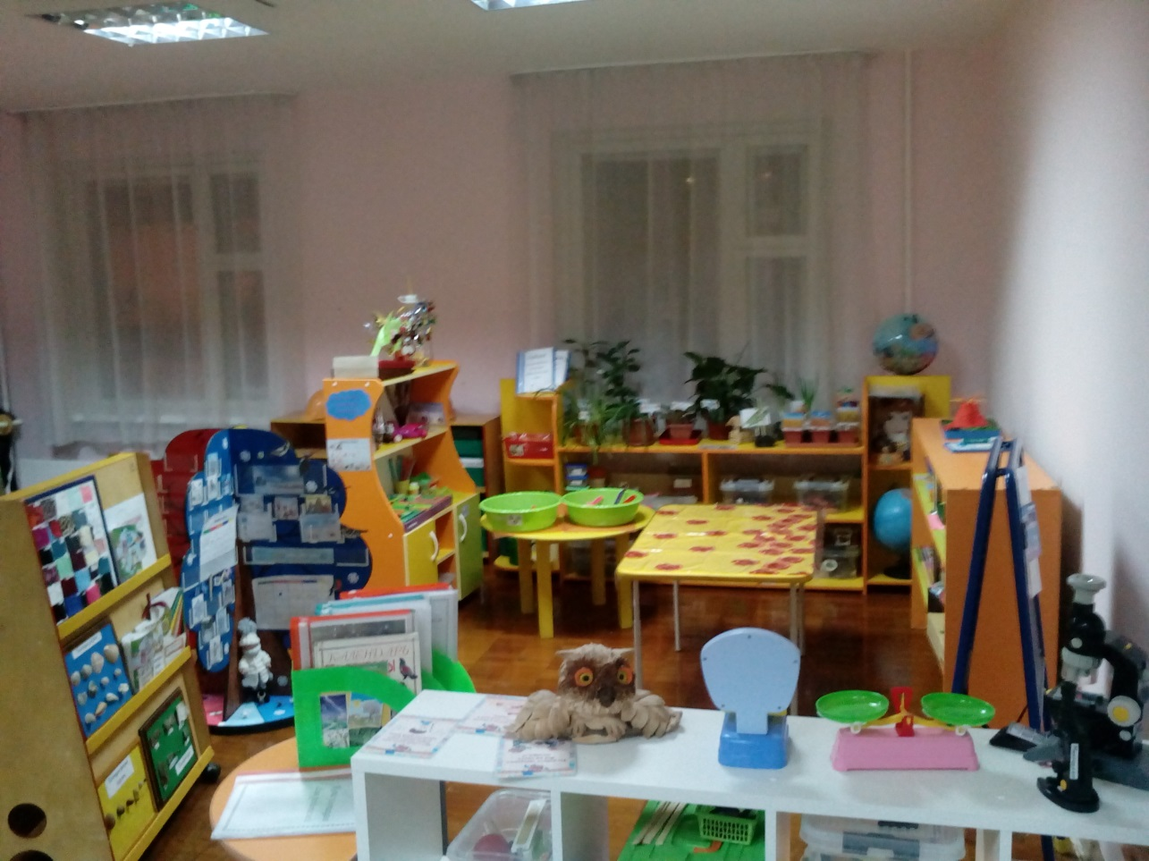

Воспитатели:

Бурцева А.В.

Горбатенко А.В.

**Предназначение центра**

**Экспериментирование** в ДОУ является важной частью образовательного процесса, в том числе и у **детей среднего возраста**. Поэтому данному разделу уделяется особое внимание. Детское **экспериментирование** - это важный процесс самообразования детей. Оно помогает ребятам лучше запоминать произведенные действия и получаемые результаты. Кроме того, в это время происходит активное развитие мышления и развитие моторики рук. **Экспериментирование в средней группе** развивает, в том числе, и познавательные интересы. Это крайне важно, так как отсутствие увлеченности ведет к потере внимания и **концентрации**. Известно, что **экспериментирование – деятельность**, которая позволяет ребенку моделировать в своем сознании картину мира, основанную на собственных наблюдениях, ответах, установлении взаимозависимостей, закономерностей и т. д.

Чем активнее ребёнок постигает тайны окружающего мира, тем шире становится круг его интересов и возникают всё новые и новые вопросы: «Почему?», «При каких условиях это происходит?», «Что будет, если… ?», «Как поведёт себя объект, когда… ?» С детьми 4–5 лет экспериментирование приобретает черты исследований взрослых: воспитанники учатся самостоятельно формулировать вопросы, выдвигать гипотезы, которые будут проверяться в опытах. Дети знакомятся с элементарными научными представлениями и становятся увереннее в практических действиях.

Главное достоинство метода эксперимента заключается в том, что он дает детям реальные представления о различных сторонах изучаемого объекта, о его взаимоотношениях с другими объектами и со средой обитания.

Последовательность детского экспериментирования:

1. Целеполагание.

2. Выдвижение гипотез.

3. Проверка предположений.

4. Если предположение подтвердилось: формулируем выводы.

5. Если предположение не подтвердилось: постановка новой гипотезы, её реализация, подтверждение, формулировка выводов. Т. е. ребёнок сам шаг за шагом выступает исследователем.

**Принципы** организации центра экспериментирования: безопасность, открытость, доступность, вариативность, достаточность.

**Интеграция образовательных областей**, применяемых в экспериментальной деятельности дошкольников: познавательное, речевое, художественно – эстетическое, социально – коммуникативное развитие.

**Цель** организации центра экспериментальной деятельности в среднем дошкольном возрасте – **развитие исследовательского типа мышления у детей через побуждение к практическим действиям над предметами и наблюдение за физическими процессами.**

**Задачи.**

**Образовательные:**

* формировать систему элементарных научных представлений (физических, химических, экологических);
* продолжать обучать грамотному построению плана исследования.

**Развивающие:**

* продолжать совершенствовать мелкую моторику рук;
* развивать долгосрочную память;
* развивать мыслительные способности (умение формулировать вопросы, сравнивать объекты, обобщать и систематизировать, делать выводы);
* развивать логическое мышление (в среднем дошкольном возрасте дети начинают устанавливать причинно-следственные связи между предметами и явлениями);
* совершенствовать умение наблюдать за ходом эксперимента, длительно концентрировать внимание.

**Воспитательные:**

* закреплять умения выслушивать и следовать инструкциям взрослого;
* воспитывать усидчивость и аккуратность, ответственность за порядок на рабочем месте;
* создать благоприятную эмоциональную среду;
* прививать интерес к коллективной деятельности;
* формировать чувство взаимопомощи.

**Центр экспериментирования** **расположен** в групповом помещении, возле окна, рядом с центром природы.

**Адресная направленность** центра – дети среднего дошкольного возраста (4 – 5 лет). **Максимальное количество детей** одновременно работающих в центре – 4 человека. Длительность проведения опытов четко не регламентируется, но не более 20 минут.

**Предметное наполнение** центра экспериментирования включает в себя следующие компоненты: компонент оборудования, стимулирующий и дидактический компоненты.

**1. Компонент оборудования:**

• настенный аквариум с аквагрунтом и растущими сферами – 1 шт.;

• микроскоп – 1 шт.;

• лупы – 4 шт.;

• часы песочные – 4 шт.;

• часы механические – 4 шт.;

• компас – 1 шт.;

• безмен – 1 шт.;

• весы пластмассовые – 2 шт.;

• весы напольные – 1 шт.;

• воронки – 4 шт.;

• сито – 4 шт.;

• магниты – 6 шт.;

• перчатка с вшитым магнитом – 1 шт.;

• линейки – 4 шт.;

• треугольник - 4 шт.;

• метр портновский – 4 шт.;

• наборы «Эврики» (научные опыты) – 2 шт.

**2. Компонент стимулирующий:**

• ёмкости для воды пластиковые – 8 шт.;

• ёмкость с песком – 1 шт.;

• ёмкость с кварцевым песком – 1 шт.;

• ёмкость с цветным песком – 2 шт.;

• подносы для игр с песком – 4 шт.;

• набор песочных игрушек – 4 шт.;

• камешки плавающие и тонущие;

• шарики воздушные – 15 шт.;

• мыльные пузыри – 4 шт.;

• формочки для льда – 4 шт.;

• формочки для гипса – 8 шт.;

• трубочки для коктейля разной длины и толщины;

• ложки разного объема;

• палочки деревянные разной длины;

• бумага: белая, цветная, наждачная, копировальная, масштабно – миллиметровая, картон;

• медицинские материалы: пипетки с закруглёнными концами- 4 шт.; деревянные шпатели- 8 шт., ватные палочки, ватные диски, резиновые груши- 4 шт., шприцы без игл- 6 шт.;

• природный материал: камни, ракушки, минералы; семена: подсолнечника, тыквы, арбуза; шишки: еловые, сосновые, лиственничные, кора и спилы деревьев; мох болотный, древесный гриб;

• технический материал: гайки, скрепки, болты, гвозди, винтики, шурупы;

• утилизированный материал: кусочки проволоки, нитки, пробки, цветной пластик, пенопласт, веревка;

• пищевые красители: желтый, красный, зелёный, синий;

• непищевые красители: гуашь, акварельные краски;

• сыпучие продукты: горох, фасоль, бобы, манка, мука, соль, сахарный песок, сахар рафинад, крахмал, гречка, рис, пшено;

• фартуки, нарукавники, шапочки, тряпки, клеенка, индивидуальные клеенки – 5 шт.;

• ёмкость для мусора, разносы для индивидуальной работы – 4 шт.

**3. Компонент дидактический:**

• календари наблюдений:

- за природой,

- за погодой,

- за долготой дня,

- за зимующими птицами «Столовая для пернатых»,

- за ростом растений в огороде на подоконнике «У Витаминки»;

• схемы, таблицы, модели с алгоритмами выполнения опытов;

• полифункциональное дерево «Времена года»;

• сюжетные карточки и картинки «Времена года»; «Дикие животные осенью», «Насекомые»;

• настольно-печатные дидактические игры для формирования первичных естественнонаучных представлений («Береги живое», «Круглый год», «Угадай животных», «Времена года», «Кто и что?», деревянные пазлы: «Зима и лето», «Ягоды и грибы»);

• дидактические игры по лексическим темам «Насекомые», «Времена Года»;

• дидактические игры, изготовленные руками педагогов и родителей: «Дикие животные», «Разные ткани», «Посади дерево», «Путешествие ниточки», «Тонет – не тонет», «Подбери пару»; «Играем со звуками природы », «Угадай по запаху», «Чьи следы?», «Как пахнет дерево?»;

• демонстрационный материал «Жизненный цикл животных», «Зима», «Лето», «Весна», «Осень», «Природные явления»;

• книги познавательного характера: энциклопедии «Атлас животных», «Атлас мира», «Энциклопедия дошкольника», «Я познаю мир»; из серии «Самая первая энциклопедия»: «Животные фермы», «Хищники»; из серии «Интересное рядом»: «Пресмыкающиеся», «Жизнь в джунглях», «Ночные животные»; «Открой тайны динозавров», «Динозавры», «Откуда у ежа иголки», «С любовью к природе»; серия книг «Зелёный дом»; «Энциклопедия для малышей в сказках»;

• глобус;

• папки по темам «Получение тканей», «Болото», «Всё о бумаге», «Далёкое синее море», «Тайга», «Народные приметы о погоде на каждый день»;

• коллекции:

* фантиков;
* видов бумаги;
* пуговиц «Пуговицы бывают разные»;
* ткани;
* семян;
* коры деревьев;
* ореховой скорлупы;
* ракушек;
* камней;
* почвы;
* запахов;
* звуков;

• мини – музей «Невидимый волшебник»;

• гербарии «Детки с ветки», «Хвойные деревья», «Лекарственные растения нашего детского сада»;

• фитобар;

• картотеки:

* картотека опытов и экспериментов;
* картотека игр – экспериментов;
* «Летние игры с водой и песком для детей и родителей»;

• перспективный план работы по экспериментальной деятельности в средней группе;

• конспекты НОД по познавательному развитию;

• литература для педагогов: Тугушева Г.П., Чистякова А.Е. «Экспериментальная деятельность детей среднего и старшего дошкольного возраста», Л.В. Рыжова «Методика детского экспериментирования»,

• консультации для родителей;

• ТСО (ноутбук, цифровая фоторамка);

• CD диски с записью звуков природы, флэш-карты;

• пластиковые контейнеры для хранения метериалов;

• мебель: стеллажи для хранения материалов по разделам, стол для проведения опытов и экспериментов, стулья.

**Виды деятельности в центре экспериментирования и формы работы с детьми.**

**Виды деятельности:**

- игровая деятельность (игры - эксперименты),

- моделирование,

- наблюдения природных явлений в реальной жизни,

- работа по образцу,

- иллюстративное моделирование,

- поисковое и познавательное экспериментирование (лабораторные работы - опыты и эксперименты).

**Форма организации деятельности** с детьми: индивидуально – подгрупповая.

**Форма проведения НОД**: занятие – эксперимент, занятие – игра, занятие – соревнование, экскурсия.

**Методы и приёмы организации работы в центре:**

- наглядные, в том числе с применением ИКТ (наблюдения, иллюстрации, просмотр видео презентаций об изучаемых явлениях);

- словесные (эвристические беседы, чтение художественной литературы, использование фольклорных материалов);

- практические (игры-опыты, игры-эксперименты, дидактические игры, сюжетно-ролевые игры с элементами экспериментирования, настольно-печатные игры, игры с элементами ТРИЗ, игры-превращения, фокусы, занимательные опыты);

- использование элементов ТРИЗ;

- метод игрового проблемного обучения;

- отдельные приемы мнемотехники (мнемотаблицы и коллажи).

Приложение

Приборы – помощники

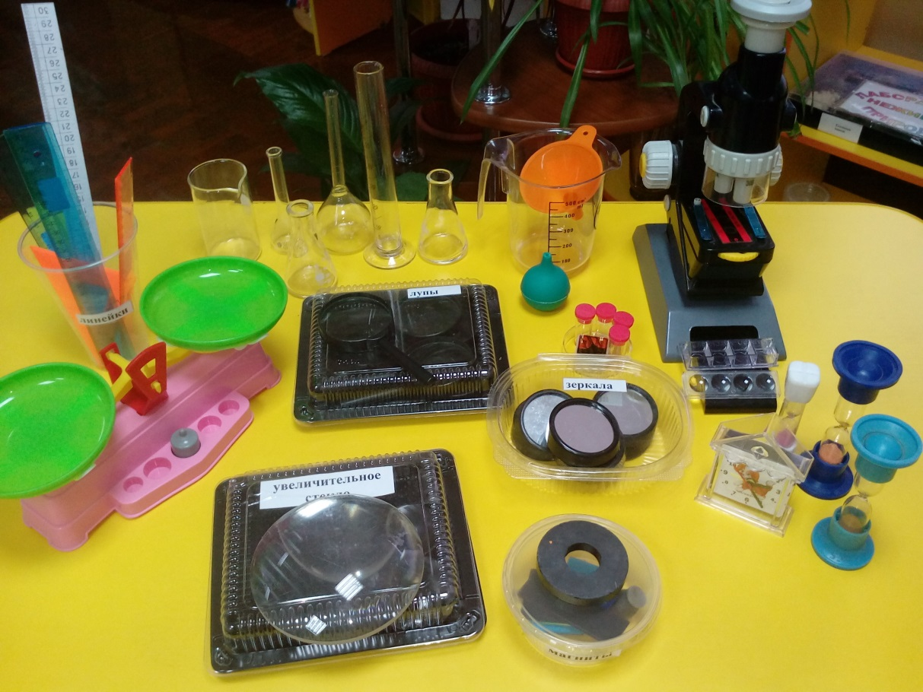

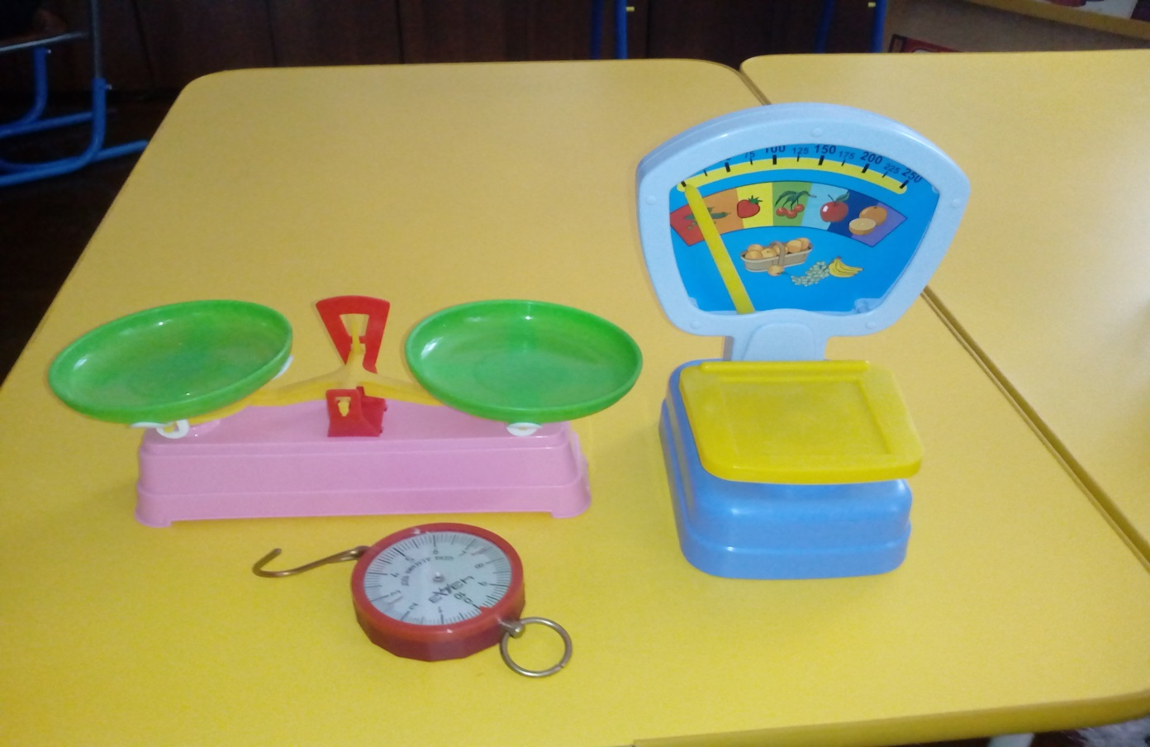

Природный материал, сыпучие материалы и семена

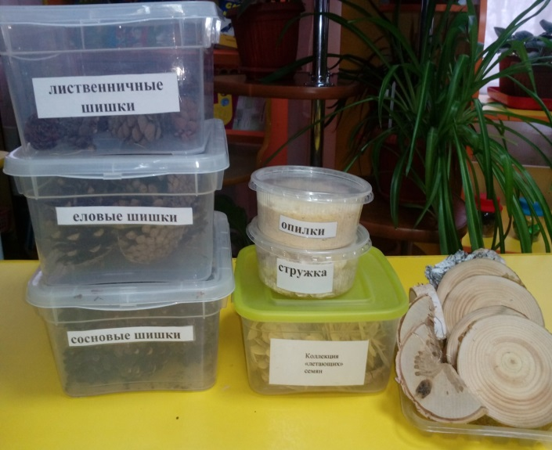 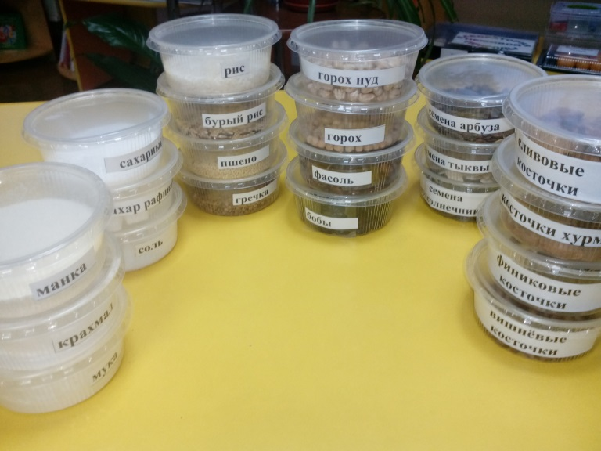

Материал для опытов с цветом, светом, воздухом

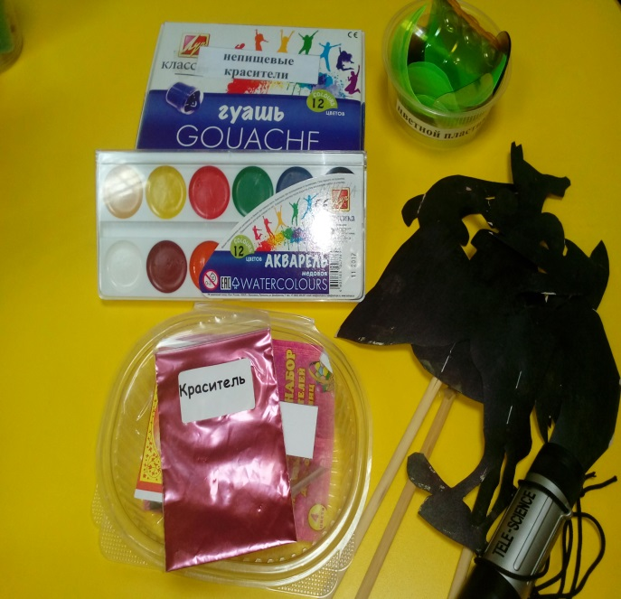 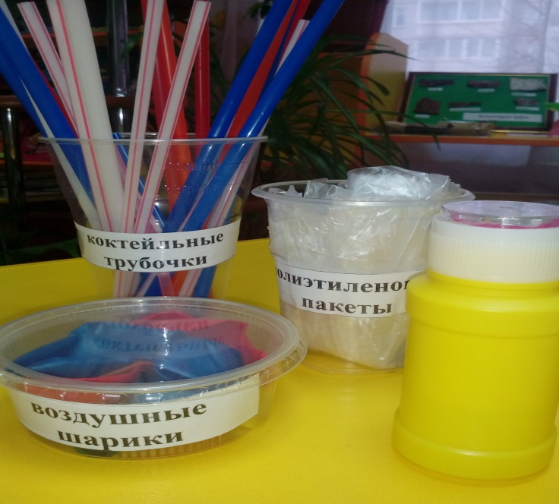

Материал для опытов с водой и льдом

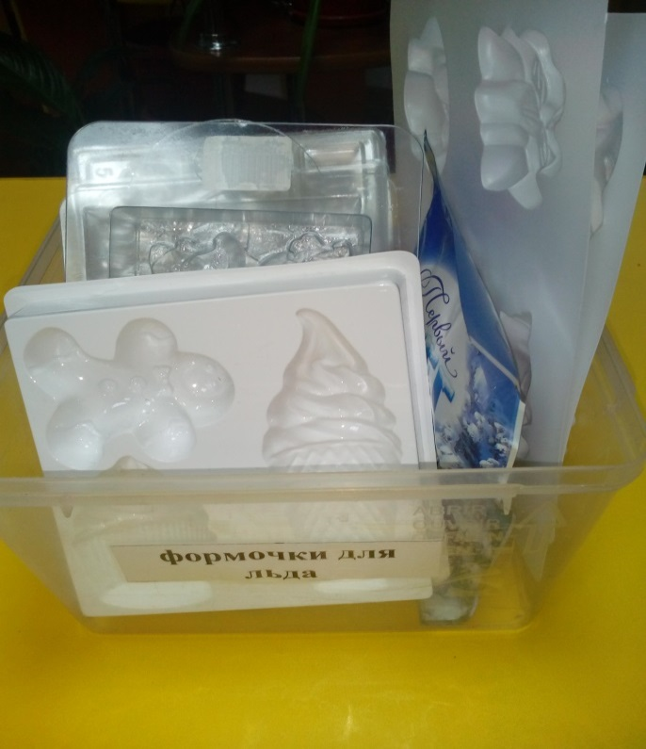 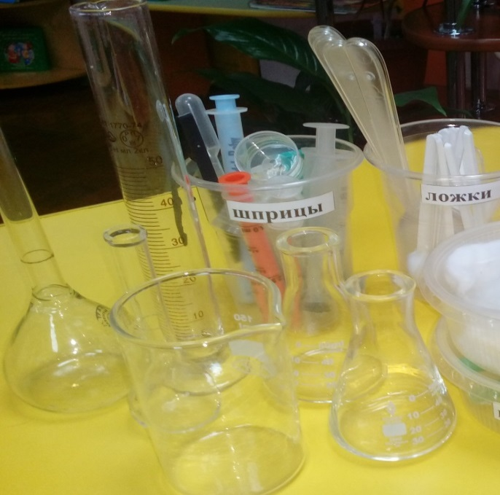

Коллекции

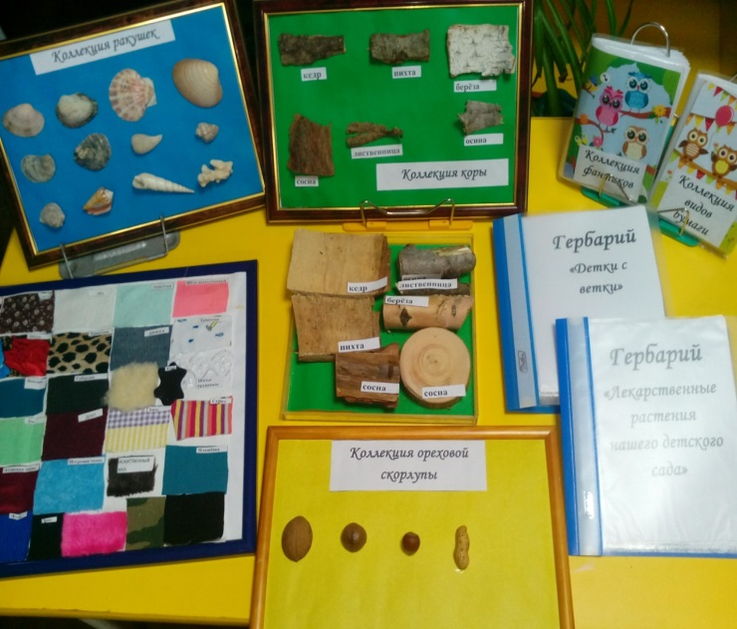 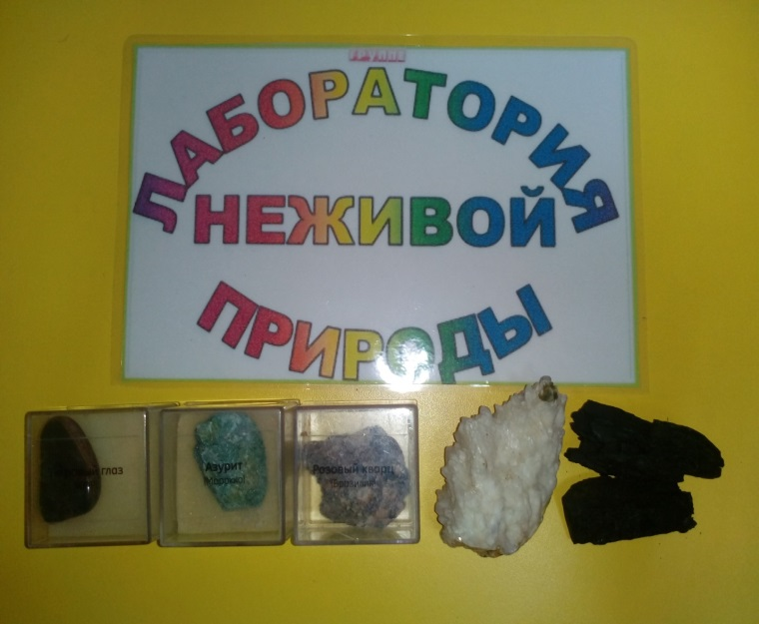

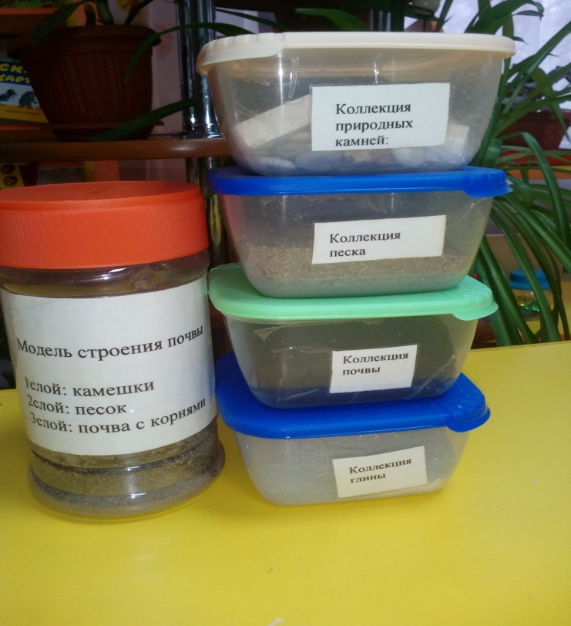 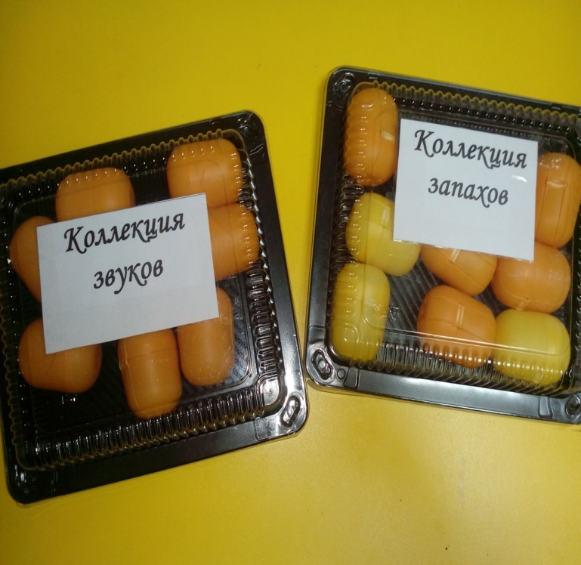

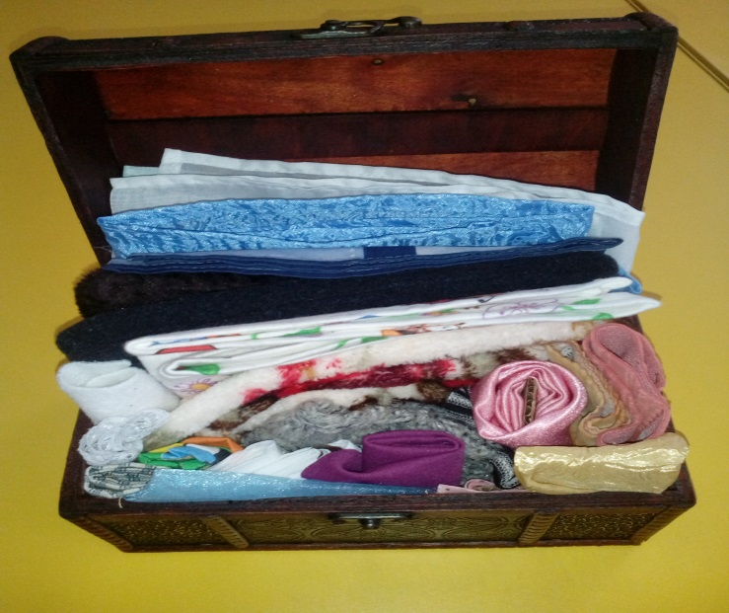 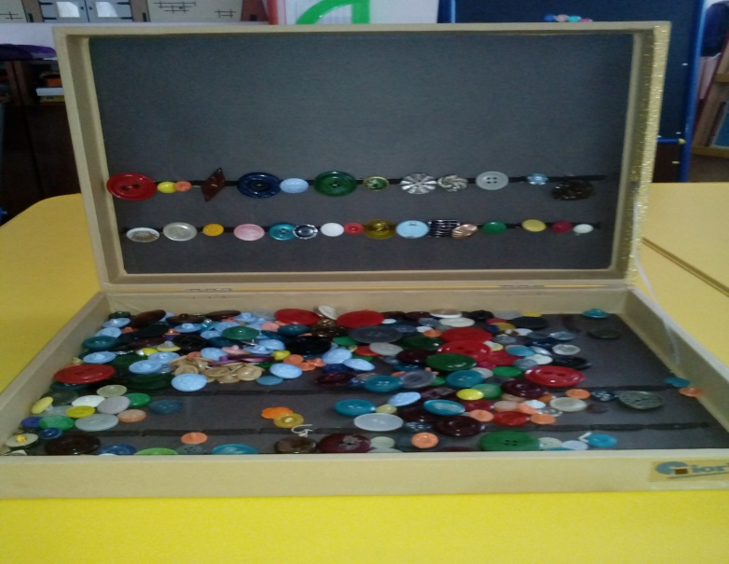

Материал для опытов с песком

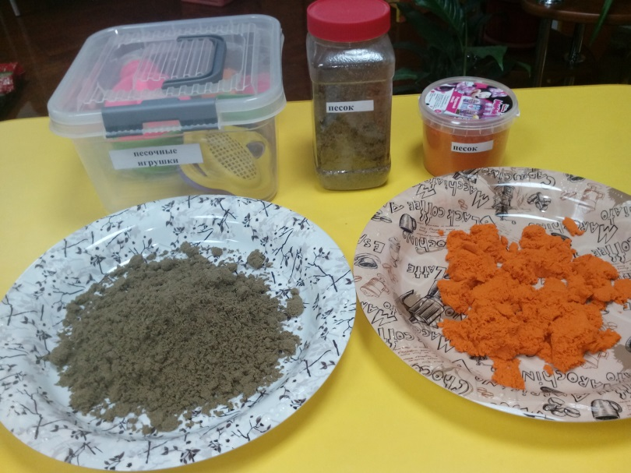

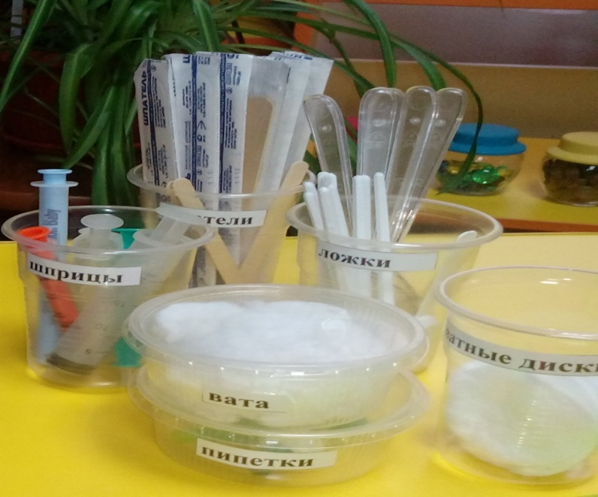Медицинские инструменты

Одежда для проведения опытов и инвентарь для уборки

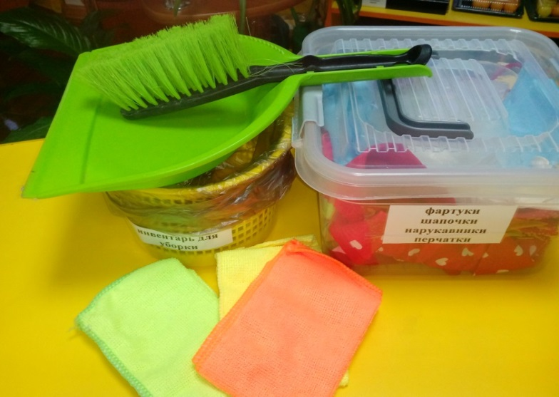

Картотеки Дневники наблюдений

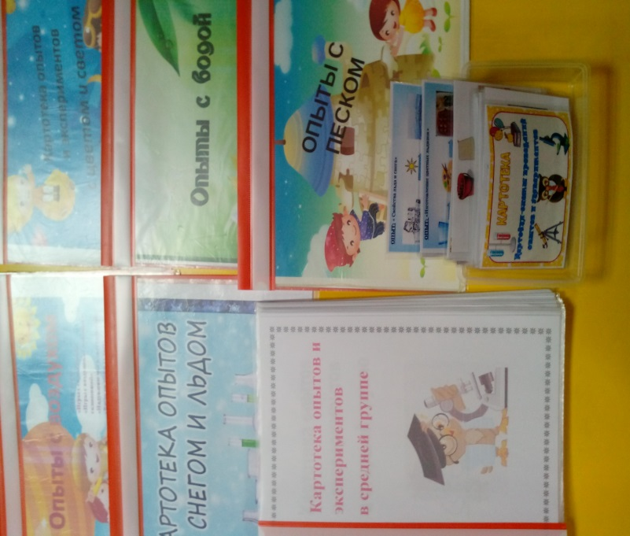 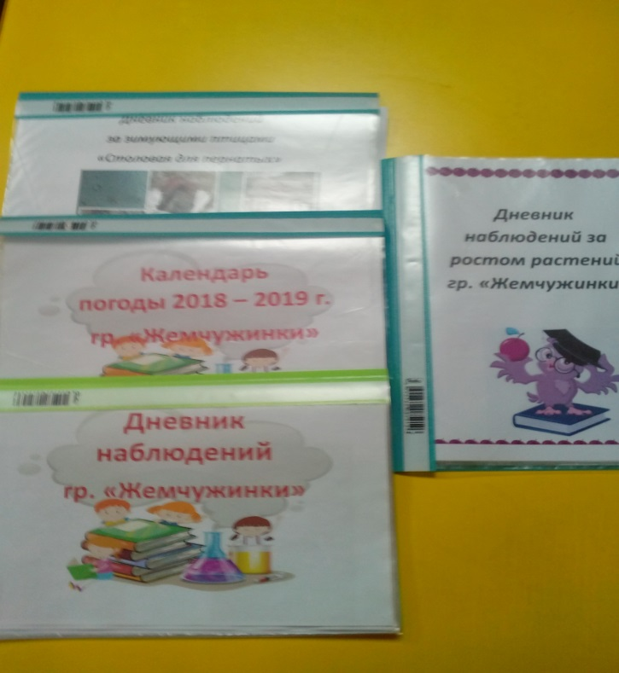

Тематические папки

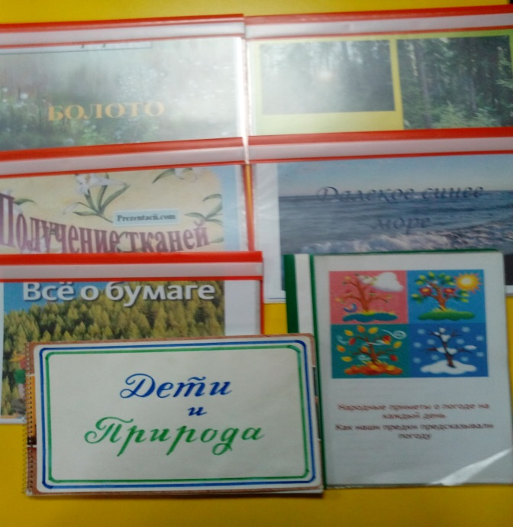 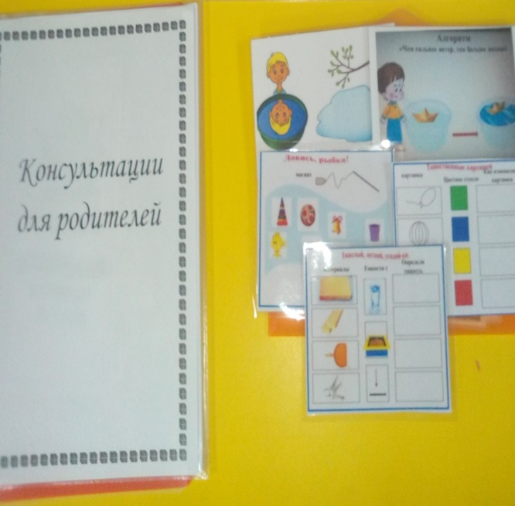

Книги познавательного характера

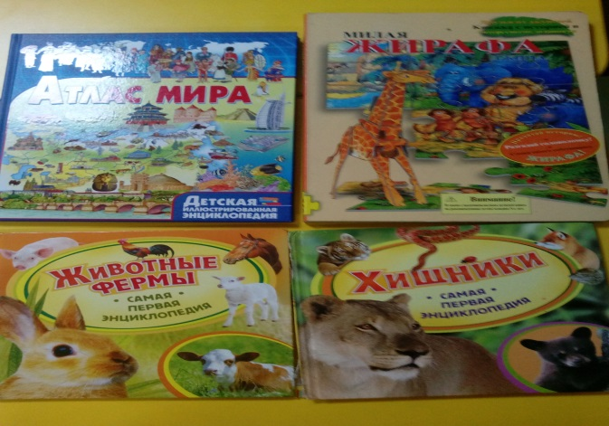 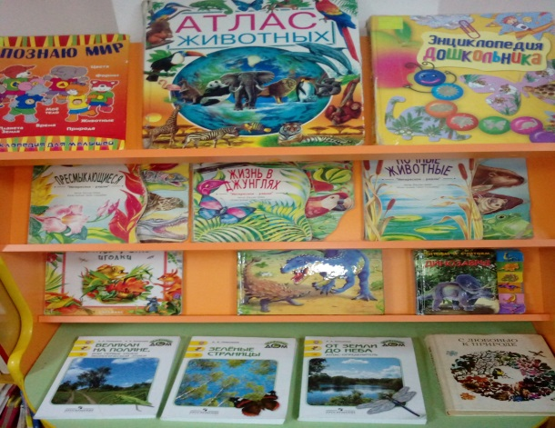

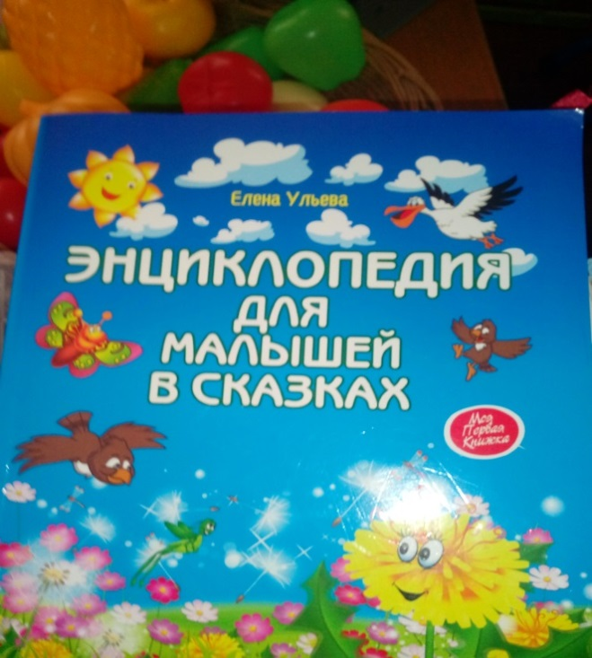

Литература для педагогов

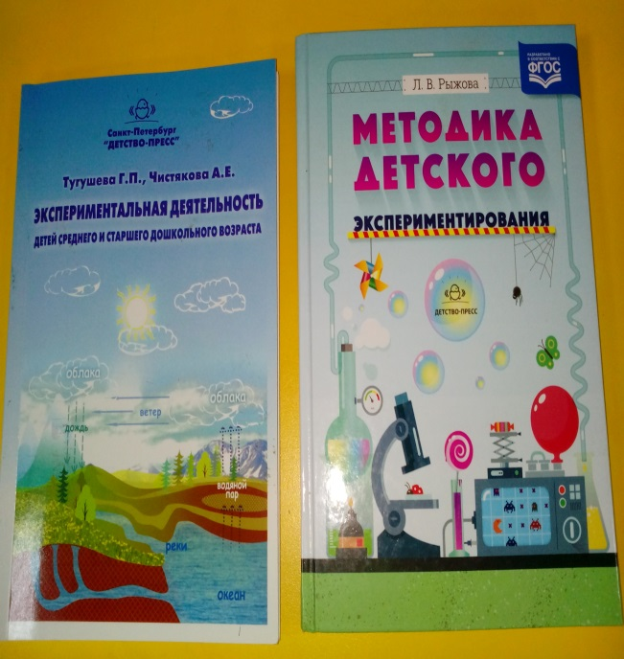

Дидактические игры и пособия

